**Кластеризатция**

В сети кластера,это два или больше вычислительных устройств, работающих вместе для общей вычислительной цели.Эти сети используют параллельную обработку мощности вычислительных устройств.В дополнение к повышенной вычислительной мощности, общие вычислительные ресурсы в кластере сети также могут обеспечить масштабируемость,высокую доступность, отказоустойчивые возможности,которые должны быть у одного вычислительного устройства.

[Вычислительный кластер](https://itelon.ru/solution/Cluster-servers/) – это набор соединенных между собой компьютеров ([серверов](https://itelon.ru/catalog/oborudovanie/servers/)), которые работают вместе и могут рассматриваться как единая система. В отличие от грид-вычислений, все узлы компьютерного кластера выполняют одну и ту же задачу и управляются одной системой управления.

Серверы кластера обычно соединяются между собой по быстродействующей локальной сети, причем на каждом из серверов работает собственный экземпляр операционной системы. В большинстве случаев все вычислительные узлы кластера используют одинаковое оборудование и одну и ту же операционную систему. Однако в некоторых инсталляциях, например, с использованием платформы приложений для организации кластеров OSCAR (Open Source Cluster Application Resources), могут использоваться различные операционные системы или разное серверное оборудование.

**Виды кластеров**

* кластеры высокой доступности (High-availability clusters, HA);
* кластеры с балансировкой нагрузки (Load balancing clusters);
* высокопроизводительные кластеры (High performance computing clusters, HPC).
* Кластеры обычно развертываются для большей производительности и доступности, чем то, что можно получить от одного компьютера, пусть даже очень мощного. Часто такое решение более экономично, чем отдельные компьютеры.

**Компоненты кластера**

* Вычислительные кластеры обычно состоят из следующих компонентов:
* узел доступа;
* вычислительные узлы;
* файловый сервер;
* файловая или объектная СХД с общим доступом;
* локальная сеть LAN.

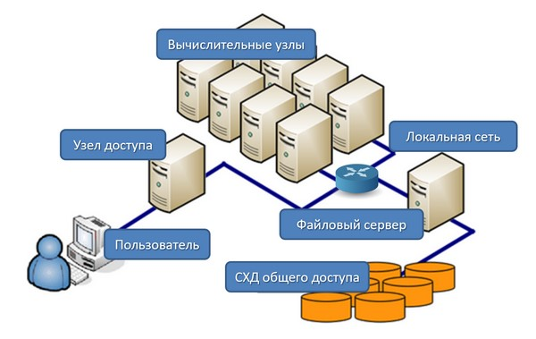

Компоненты кластера

### **Кластеры высокой доступности**

Кластеры высокой доступности НА (high-availability cluster) известны также как отказоустойчивые (failover) кластеры, построенные по схеме сети с большой избыточностью (redundancy). Они применяются для критических серверных приложений, например [сервера баз данных](https://itelon.ru/solution/server_mssql/). Компьютерный кластер может называться НА-кластером, если он обеспечивает доступность приложений не менее, чем «пять девяток», т. е. приложение должно быть доступно (uptime) в течение 99,999 % времени за год.

Чрезвычайно высокая доступность в НА-кластерах достигается за счет использования специального [программного обеспечения](https://itelon.ru/catalog/oborudovanie/software/) и аппаратных решений со схемами обнаружения отказов, а также благодаря работе по подготовке к отказам.

ПО для НА-кластеров обычно заблаговременно конфигурирует узел на резервном сервере и запускает на нем приложение в фоновом режиме так, чтобы основной экземпляр приложения мог немедленно переключиться на свою реплику на резервном компьютере при отказе основного.

НА-кластеры обычно используются для [терминальных серверов](https://itelon.ru/solution/server_terminal/), серверов баз данных, [почтовых серверов](https://itelon.ru/solution/server_mail/), а также для серверов общего доступа к файлам. Они могут быть развернуты как на одном местоположении («серверной ферме»), так и в географически разнесенных местоположениях.

Но не следует думать, что технология кластера высокой доступности, или вообще кластеризация, могут служить заменой [резервному копированию](https://itelon.ru/solution/backup-solution/) (backup), а также решениям катастрофоустойчивости (disaster recovery).

### **Кластеры с балансировкой нагрузки**

Балансировка нагрузки – это эффективное распределение входящего сетевого трафика в группе (кластере) серверов.

Современные веб-сайты должны одновременно обслуживать сотни тысяч и даже миллионы запросов от пользователей или клиентов и не слишком задерживать их в получении контента: текста, видео или данных приложений. Чем больше серверов будут обслуживать эти запросы, тем лучше будет качество воспринимаемого сервиса для клиентов. Однако может возникнуть ситуация, когда одни серверы сайта будут работать с перегрузкой, а другие будут почти простаивать.

Балансировщик нагрузки направляет запросы клиентов равномерно на все серверы кластера, которые способны ответить на те или иные запросы. Таким образом, балансировщик максимизирует процент использования вычислительной емкости, а также обеспечивает то, что ни один сервер не оказывается перегруженным, вызывая общую деградацию производительности кластера.

Если какой-то сервер отказывает, то балансировщик перенаправляет трафик на оставшиеся серверы. Когда новый сервер добавляется к группе (кластеру), то балансировщик автоматически перераспределяет нагрузку на всех серверах с учетом вновь вступившего в работу.

Таким образом, балансировщик нагрузки выполняет следующие функции:

* Распределяет запросы клиентов и нагрузку сети эффективным образом в во всем кластере серверов.
* Обеспечивает высокую доступность и надежность посылкой запросов только на те серверы, которые находятся в режиме онлайн.
* Обеспечивает гибкость, добавляя или удаляя серверы по мере надобности.

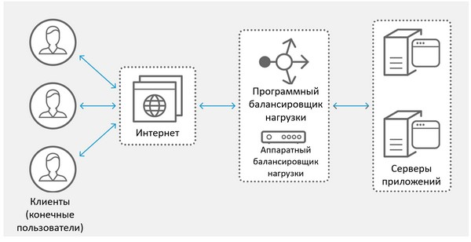

Работа балансировщика нагрузки

### **Алгоритмы балансировки нагрузки**

* Различные алгоритмы балансировки предназначены для разных целей и достижения разных выгод. Можно назвать следующие алгоритмы балансировки:
* Round Robin – запросы распределяются по кластеру серверов последовательно.
* Least Connections – новый запрос посылается на сервер с наименьшим числом подключений клиентов, однако при этом учитывается и вычислительная мощность каждого сервера.
* Least Time – запросы посылаются на сервер, выбираемый по формуле, которая комбинирует быстроту ответа и наименьшее число активных запросов.
* Hash – распределяет запросы на основании определяемого пользователем ключа, например, IP-адреса клиента или URL запрашиваемого сайта.
* Random with Two Choices – выбираются два сервера по методу произвольного выбора и затем запрос посылается на один из них, который выбирается по критерию наименьшего числа подключений.

### Программная и аппаратная балансировка нагрузки

* Балансировщики нагрузки бывают двух типов: программные и аппаратные. Программные балансировщики можно установить на любой сервер достаточной для задачи емкости. Поставщики аппаратных балансировщиков просто загружают соответствующее [программное обеспечение](https://itelon.ru/catalog/oborudovanie/software/) балансировки нагрузки на серверы со специализированными процессорами. Программные балансировщики менее дорогие и более гибкие. Можно также использовать облачные решения сервисов балансировки нагрузки, такие как AWS EC2.

## Высокопроизводительные кластеры (HPC)

[Высокопроизводительные вычисления HPC](https://itelon.ru/solution/server-hpc/) (High-performance computing) – это способность обрабатывать данные и выполнять сложные расчеты с высокой скоростью. Это понятие весьма относительное. Например, обычный лэптоп с тактовой частотой процессора в 3 ГГц может производить 3 миллиарда вычислений в секунду. Для обычного человека это очень большая скорость вычислений, однако она меркнет перед решениями HPC, которые могут выполнять квадриллионы вычислений в секунду.

Одно из наиболее известных решений HPC – это суперкомпьютер. Он содержит тысячи вычислительных узлов, которые работают вместе над одной или несколькими задачами, что называется параллельными вычислениями.

HPC очень важны для прогресса в научных, промышленных и общественных областях.

Такие технологии, как интернет вещей IoT (Internet of Things), искусственный интеллект AI (artificial intelligence), и аддитивное производство (3D imaging), требуют значительных объемов обработки данных, которые экспоненциально растут со временем. Для таких приложений, как живой стриминг спортивных событий в высоком разрешении, отслеживание зарождающихся тайфунов, тестирование новых продуктов, анализ финансовых рынков, – способность быстро обрабатывать большие объемы данных является критической.

Чтобы создать HPC-кластер, необходимо объединить много мощных компьютеров при помощи высокоскоростной сети с широкой полосой пропускания. В этом кластере на многих узлах одновременно работают приложения и алгоритмы, быстро выполняющие различные задачи.

Чтобы поддерживать высокую скорость вычислений, каждый компонент сети должен работать синхронно с другими. Например, компонент [системы хранения](https://itelon.ru/catalog/oborudovanie/storages/) должен быть способен записывать и извлекать данные так, чтобы не задерживать вычислительный узел. Точно так же и сеть должна быстро передавать данные между компонентами НРС-кластера. Если один компонент будет подтормаживать, он снизит производительность работы всего кластера.

Существует много технических решений построения НРС-кластера для тех или иных приложений. Однако типовая архитектура НРС-кластера выглядит примерно так, как показано на рисунке ниже.

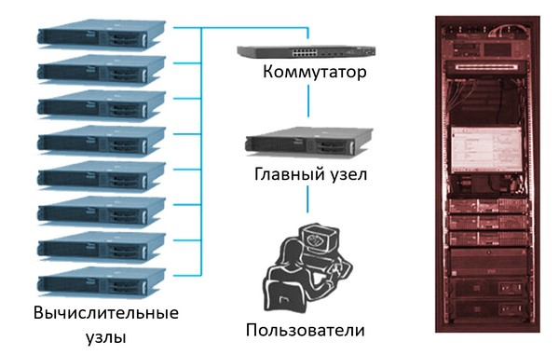

Архитектура НРС-кластера

Архитектура кластеризации может существенно изменяться в зависимости от сети и технологий,используемых в вычислительной системе.Существуют три основных архитектуры кластеров: зеркальный диск,общий диск,и ничего общего с конфигурацией. Зеркальный диск имеет кластерную архитектуру и реплицирует сохраненные данные приложений для резервного копирования и хранения сайтов.Его основной целью является обеспечение высокого уровня доступности вычислительных ресурсов,а также аварийного восстановления в случае некоторых типов вычислительных провалов.

Общий диск,кластерная сеть использует центральные входные/выходные (I/O) устройства,которые доступны для всех узлов кластера.Как правило,они используются для совместного использования диска для хранения файлов и баз данных. Некоторые общие конфигурации дисков распространяют информацию на все узлы кластера,в то время как другие настройки используются для центрального сервера метаданных.

Нет ничего общего в независимой архитектуре кластеризации и самодостаточными узлами.Каждый узел имеет свою собственную память и устройства ввода/вывода.Он не обеспечивает одновременный доступ к диску из нескольких узлов,потому что только одному узлу нужен одновременный доступ к хранилищу. Часто каждый узел этого типа архитектуры отвечает за другой набор сетевых задач.Нет ничего общего с кластером сети,которые могут масштабироваться до сотен узлов и являются популярным вариантом в веб-средах разработки.